
活動照片
活動名稱 | 105年度「家庭教育講座」教師與生活老師聯合研習課程活動
活動日期 | 105年8月28日 | 活動地點 | 佛光山三好樓
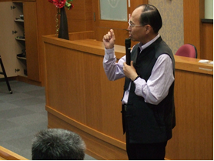 |  | 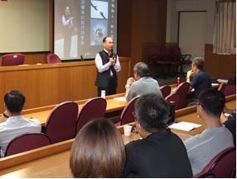
王中砥講師分享家庭諮商輔導技巧實務 |  | 王老師分享家庭諮商輔導技巧實務
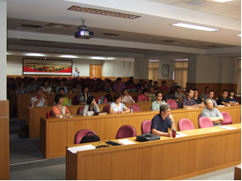 |  | 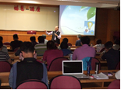
老師認真聆聽講座課程內容 |  | 老師認真聆聽講座課程內容

